2024
Certification de circuits vélo accessibles aux personnes à besoins spécifiques
RÈGLEMENT

WBT – Bruno D’Alimonte
Appel à intérêt – Vélotourisme
RÈGLEMENT 2
1. Le contexte 2
2. L’objectif de l’appel à intérêt 2
3. L’organisateur et son partenaire officiel 3
4. Les projets admissibles et le mode de sélection 4
5. Le budget 5
6. Les bénéficiaires 5
7. Le dépôt du dossier de candidature 5
8. Le calendrier de l’appel à intérêt 5
9. Renseignements 6
10. Liens utiles 6

RÈGLEMENT

1. Le contexte
Ce présent appel à intérêt est le cinquième lancé à l’initiative du Commissariat général au Tourisme en collaboration avec l’Asbl « Access-i ».
Il s’intègre dans la politique actuelle d’accessibilité des loisirs actifs de plein air aux personnes à besoins spécifiques et dans le plan d’actions du Commissariat général au Tourisme en faveur du développement du vélotourisme et d’un Tourisme pour tous.
La Wallonie dispose d’un bon potentiel en matière de vélotourisme mais un manque considérable de produits structurés et adaptés à ce type de public. Rendre ce potentiel en partie accessible aux personnes avec une déficience mentale, auditive, visuelle ou motrice contribue à l’accès aux loisirs pour tous.
Dès 2016, dans le cadre de l’année thématique « La Wallonie à vélo », le Commissariat général au Tourisme a mandaté l’Asbl « Access-i » pour identifier et certifier des circuits vélo adaptés répondant aux attentes de ces usagers à besoins spécifiques.
En 2019, un premier appel à intérêt a été lancé visant ainsi la pérennisation de cette dynamique répondant à un réel intérêt des opérateurs touristiques et des usagers. Les trois appels à intérêt suivants ont été lancé en 2021, 2022 et 2023.
Les résultats actuels sont :
- une méthodologie réadaptée en la professionnalisant davantage avec des critères spécifiques et des résultats transposables ;
et
- la certification de 27 circuits « vélo pour informer les personnes à besoins spécifiques sur l’accessibilité des lieux.
Ces circuits, que vous pouvez découvrir sur le site Access-i via ce lien, sont également encodés dans la base de données Pivot.

2. L’objectif de l’appel à intérêt
Cet appel à intérêt destiné aux Maisons du Tourisme et aux Fédérations touristiques provinciales vise ;
- à favoriser l’identification et la certification de nouveaux circuits vélo accessibles le long du RAVeL, de chemins de halage mais également sur tout autre circuit hors RAVeL (circuit jalonnant les réseaux points-nœuds, circuit reconnu par le Commissariat général au Tourisme, circuit à proximité du RAVeL, circuit en milieu urbain, etc.) ;
- à augmenter l’offre touristique et de loisirs à destination des personnes à besoins spécifiques ;
- à offrir gratuitement à ces organismes touristiques l’expertise d’Access-i pour l’audit et la certification de circuits vélo accessibles sur leur territoire, ainsi qu’un cahier de recommandations (dont l’objectif est de conseiller les organismes touristiques afin d’améliorer l’accessibilité des circuits) .
Le budget 2024 permet d’envisager la certification de 3 à 4 circuits sur le territoire wallon.

3. L’organisateur et son partenaire officiel

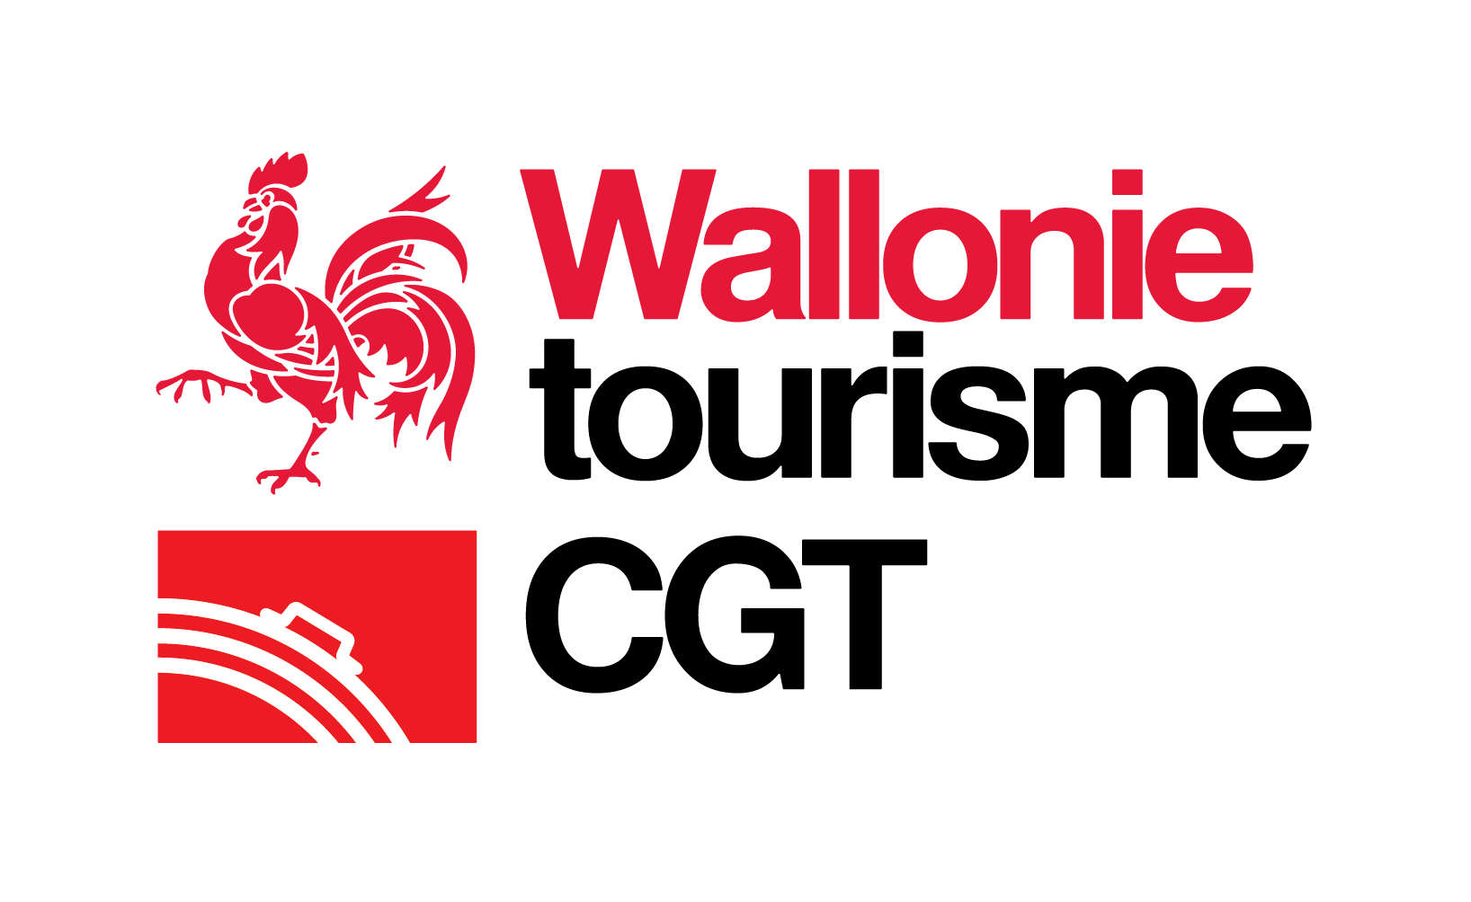 | Commissariat général au Tourisme (CGT)  Avenue Gouverneur Bovesse, 74  5100 Namur (Jambes)  www.tourismewallonie.be
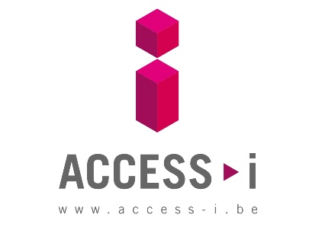  En partenariat avec | Access-i Asbl  98 rue Nanon  5000 Namur  www.access-i.be

Partenaire officiel, l’Asbl Access-i est soutenue financièrement par le Commissariat général au Tourisme dans le cadre de missions bien précises.
Les missions qui lui sont confiées :
- Evaluer le niveau d’accessibilité de bâtiments, sites et services touristiques.
- Mener des audits et gérer l’attributions des certifications.
- Sensibiliser le secteur touristique à l’accessibilité
- Informer de manière précise les usagers en situation de handicap sur le niveau d’accessibilité des lieux certifiés.

Pour ce faire, l’Asbl Access-i travaille avec 6 bureaux d’expertise en accessibilité, qu’elle agrée. Ces bureaux sont composés d’architectes, d’ergothérapeutes et de conseillers en accessibilité. Un de ces experts se rend sur place afin de réaliser un état des lieux. Il accompagne le gestionnaire et lui propose des solutions concrètes à l’amélioration de son accessibilité. Chaque lieu vérifié reçoit une certification Access-i, qui indique le niveau d’accessibilité par type de handicap. Toutes les informations sont reprises sur le site www.access-i.be .

4. Les projets admissibles et le mode de sélection
- Le formulaire d’auto-évaluation ci-joint fait office de candidature. Il permet de juger du potentiel en accessibilité du circuit et reprend les critères d’éligibilité.
- Une journée de sensibilisation avec une mise en situation est prévue le mercredi 17 avril 2024 afin de recevoir toutes les réponses adaptées à vos projets, de mieux cerner les enjeux de la certification de circuits vélo.
Lieu : Mundo-N – rue Nanon, 98 à 5000 Namur
Déroulé de la journée : accueil dès 9h, présentation théorique, repas de midi offert, départ à 12h45 sur le circuit, debriefing et clôture de la journée à 16h00.

Des vélos adaptés seront mis à disposition (tandem – vélo couché – chaise avec clip motorisé,…) ainsi que des vélos classiques (les utilisateurs seront mis en situation différemment, comme avec un casque sur les oreilles par exemple).

!! Le nombre de participants est limité à 15 – la priorité est donnée aux Maisons du Tourisme/Fédérations touristiques sélectionnées en 2023 (puisque cette journée fait office de séance de sensibilisation qui est requise), aux Maisons du Tourisme qui n’ont jamais participé à l’appel à intérêt et à tous les opérateurs qui souhaitent réellement déposer un projet !!

Si vous souhaitez y participer, merci de vous inscrire via ce LIEN

- Un comité de sélection sera chargé de vérifier la faisabilité des candidatures et de sélectionner les circuits sur base des critères d’éligibilités repris dans le formulaire d’auto-évaluation.
Le Comité de sélection est composé de représentants de la Direction du Développement stratégique du CGT, de la Direction des organismes touristiques du CGT, de la Direction des équipements touristiques, de l’Asbl « Access-i » et de ses experts, du SPW « Mobilité-Infrastructures », de l’Asbl « Chemins du rail » et de VisitWallonia.
Outre les critères techniques, la Maison du tourisme ou la Fédération touristique provinciale s’engage à :
- transmettre le tracé gpx dès certification du circuit ;
- ce que le circuit reste en état, en l’entretenant durant les 3 ans de certification (végétation, revêtement de sol, signalisation, barrières existantes,…) ;
- en faire la promotion et à intégrer le circuit certifié dans les brochures, flyers, site internet avec le référencement Access-i ;
- participer à la séance de sensibilisation à l’accueil des personnes à besoins spécifiques ;
- faire des améliorations/aménagements pour l’accessibilité du circuit en fonction des conseils repris dans le cahier de recommandations transmis.

Un document d’engagement sera envoyé pour validation et signature.

5. Le budget

La certification, le cahier de recommandations et la sensibilisation sont offerts gratuitement dans le cadre de l’appel à intérêt.

6. Les bénéficiaires

Les opérateurs concernés sont les Maisons du Tourisme et les Fédérations touristiques provinciales reconnues par le Commissariat général au Tourisme.
Celles-ci peuvent introduire une candidature pour un autre prestataire du territoire (OT, SI, associations,…).

7. Le dépôt du dossier de candidature

Le dossier de candidature doit comprendre :
- Le formulaire d’auto-évaluation complété (1 formulaire par circuit).
Le dossier doit être envoyé au plus tard le 10 juin 2024, soit par mail ou soit par voie postale, au Commissariat général au Tourisme – Direction du Développement stratégique – Stéphanie Villance – Avenue Gouverneur Bovesse, 74 à 5100 Jambes – stephanie.villance@tourismewallonie.be

8. Le calendrier de l’appel à intérêt

- Semaine du 04 mars 2024 : lancement de l’appel à intérêt : envoi du règlement et du formulaire d’auto-évaluation, ainsi que les informations sur la journée de sensibilisation + LIEN vers le book photos.
- 17 avril 2024 : Journée de sensibilisation avec une mise en situation. Si vous souhaitez y participer, merci de vous inscrire via ce LIEN
- 10 juin 2024 : date butoir pour le dépôt des candidatures via le formulaire d’auto-évaluation.
- Semaine du 24 juin 2024: analyse des dossiers et sélection par le comité de sélection.
- Dans un délai de 1 mois après la sélection : communication sur la sélection finale.

9. Renseignements
Pour vous aider à remplir le formulaire d’auto-évaluation et répondre à vos questions :
Pour le Commissariat général au Tourisme - Vélotourisme
Commissariat général au Tourisme – Direction du Développement stratégique – Stéphanie Villance – 081/325 725 – stephanie.villance@tourismewallonie.be
Pour le Commissariat général au Tourisme - Tourisme pour tous
Commissariat général au Tourisme – Direction du Développement stratégique – Nadine Verheye – 081/325 659 – nadine.verheye@tourismewallonie.be
Pour l’Asbl Access-i :
Access-i – Cheffe de projets et communication - Maureen Macoir – 081/39 08 78 – communication@access-i.be

10. Liens utiles

Commissariat général au Tourisme : L'accessibilité au tourisme pour les personnes à besoins spécifiques | Portail officiel du tourisme en Wallonie (tourismewallonie.be)
Plateforme des organismes touristiques : https://organismes.tourismewallonie.be
Access-i : www.access-i.be

